Rohrendtülle, teilbar metrisch M63 Polyethylen schwarz
OBO Bettermann

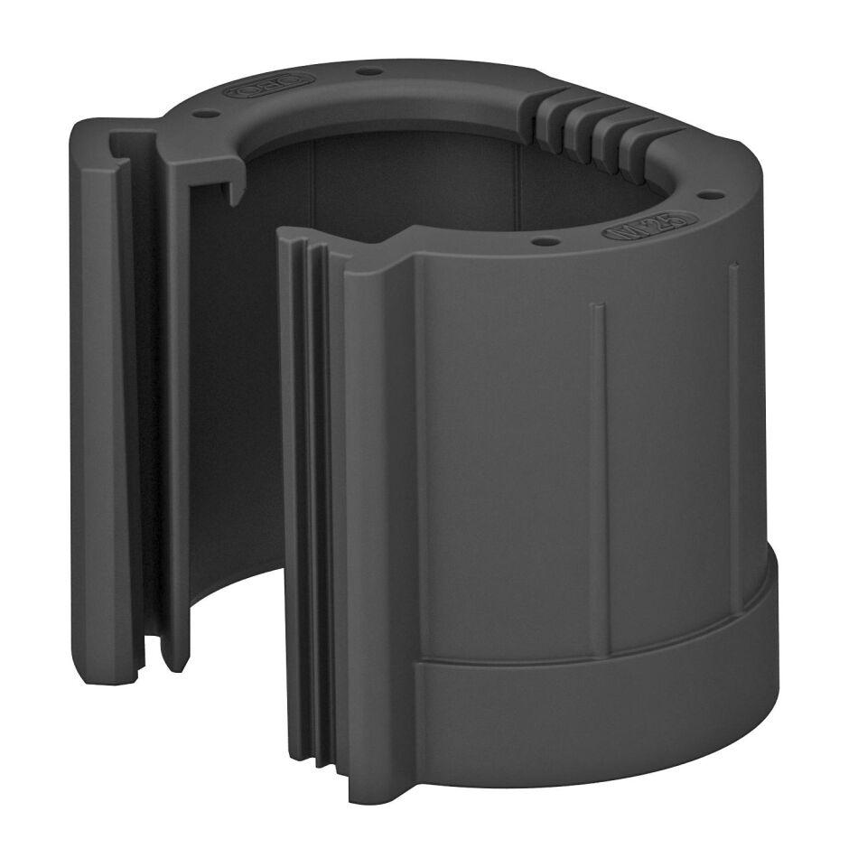Eigenschaften
GTIN:
4012196332434
HAN:
2047995
Ausführung
Steck
Farbton
schwarz
Werkstoff
Kunststoff
Werkstoffgüte
Polyethylen (PE)
Colour
schwarz

